АДМИНИСТРАЦИЯ
НЕФТЕЮГАНСКОГО РАЙОНА

постановление

15.01.2018 | № 43-па
г.Нефтеюганск

О подготовке документации по планировке межселенной территории Нефтеюганского района

На основании статьи 45, пункта 16 статьи 46 Градостроительного кодекса Российской Федерации, Федерального закона от 06.10.2003 № 131-ФЗ «Об общих принципах организации местного самоуправления в Российской Федерации», Устава муниципального образования Нефтеюганский район, постановления администрации Нефтеюганского района от 22.07.2013 № 1955-па-нпа «Об утверждении положения
о порядке подготовки документации по планировке межселенных территорий Нефтеюганского района», заявлений общества с ограниченной ответственностью «Альянс-Инжиниринг» (далее – ООО «Альянс-Инжиниринг») от 15.12.2017
№ 252-12/17, от 15.12.2017 № 253-12/17, от 15.12.2017 № 254-12/17, от 15.12.2017
№ 255-12/17, от 15.12.2017 № 256-12/17, от 15.12.2017 № 257-12/17 п о с т а н о в л я ю:

- Подготовить проекты планировки и проекты межевания территории
(далее – Документация) для размещения линейных объектов:
  - «Нефтегазопровод. Первый пусковой комплекс. Участок от ШЗ до У8»
в соответствии со схемой размещения линейного объекта, являющейся приложением № 1 к настоящему постановлению.
  - «Транзитный нефтегазосборный трубопровод от Ш21 до узла подключения УН 13/2», в соответствии со схемой размещения линейного объекта, являющейся приложением № 2 к настоящему постановлению.
  - «Нефтегазосборный трубопровод УН4 (т.54в) – УН11 ПК155+90»
в соответствии со схемой размещения линейного объекта, являющейся приложением № 3 к настоящему постановлению.
  - «Нефтегазопровод. Первый пусковой комплекс. Участок от У4 до Ш3»
в соответствии со схемой размещения линейного объекта, являющейся приложением № 4 к настоящему постановлению.
  - «Нефтегазосборные сети. Участок т.8 – УДР УПН» в соответствии
со схемой размещения линейного объекта, являющейся приложением № 5
к настоящему постановлению.
  - «Нефтегазопровод. Первый пусковой комплекс. Электроснабжение узла камер СОД Ш32» в соответствии со схемой размещения линейного объекта, являющейся приложением № 6 к настоящему постановлению.
- Рекомендовать ООО «Альянс-Инжиниринг» осуществить подготовку Документации для размещения линейных объектов, указанных в подпунктах 1.1 – 1.6 пункта 1 настоящего постановления, и представить подготовленную Документацию
в департамент градостроительства и землепользования администрации Нефтеюганского района на проверку.
- Департаменту градостроительства и землепользования администрации района (А.Д.Калашников):
  - Организовать учет предложений от физических и юридических лиц
о порядке, сроках подготовки и содержании Документации.
  - Осуществить проверку подготовленной на основании настоящего постановления Документации в течение 30 дней со дня поступления Документации
в департамент градостроительства и землепользования администрации района
на соответствие требованиям пункта 10 статьи 45 Градостроительного кодекса Российской Федерации.
- Физические и юридические лица вправе представить свои предложения
о порядке, сроках подготовки и содержании Документации.
Предложения направляются с указанием фамилии, имени, отчества, контактного телефона и адреса проживания в письменном виде и (или) в электронном виде в администрацию Нефтеюганского района по адресу: 628309, Ханты-Мансийский автономный округ – Югра, г.Нефтеюганск, микрорайон 3, дом 21, телефон 8(3463)250105, адрес электронной почты: dgiz@admoil.ru.
Установить сроки приема предложений о порядке, сроках подготовки
и содержания Документации один месяц со дня опубликования настоящего постановления.
- Настоящее постановление подлежит опубликованию в газете «Югорское обозрение» и размещению на официальном сайте органов местного самоуправления Нефтеюганского района.
- Контроль за выполнением настоящего постановления возложить на директора департамента имущественных отношений – заместителя главы Нефтеюганского района Ю.Ю.Копыльца.

Глава района Г.В.Лапковская

Приложение № 1
к постановлению администрации Нефтеюганского района
от 15.01.2018 № 43-па

СХЕМА
размещения линейного объекта: «Нефтегазопровод. Первый пусковой комплекс. Участок от ШЗ до У8»

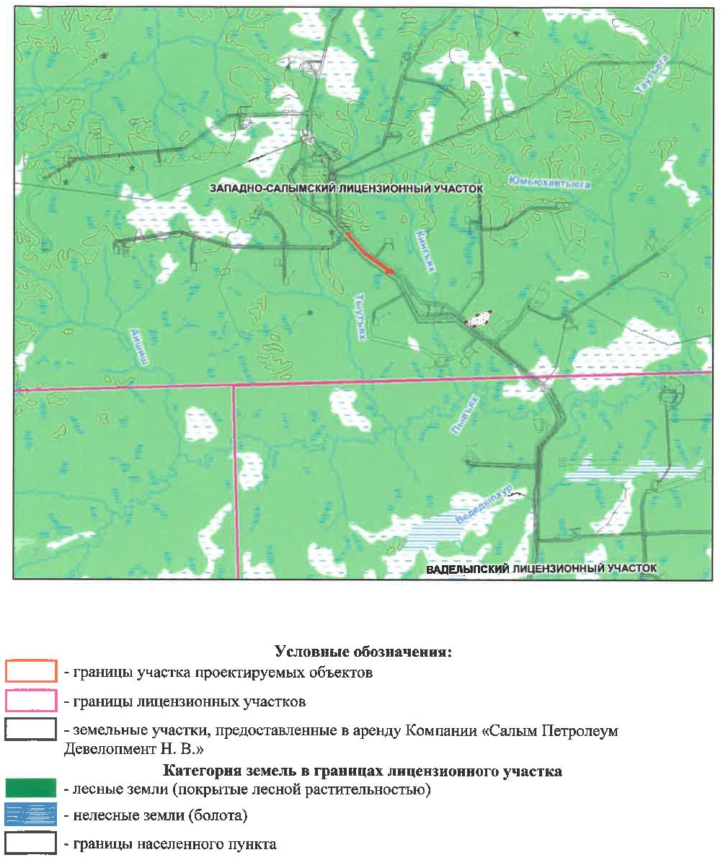
Приложение № 2
к постановлению администрации Нефтеюганского района
от 15.01.2018 № 43-па

СХЕМА
размещения линейного объекта: «Транзитный нефтегазосборный трубопровод
от Ш21 до узла подключения УН 13/2»

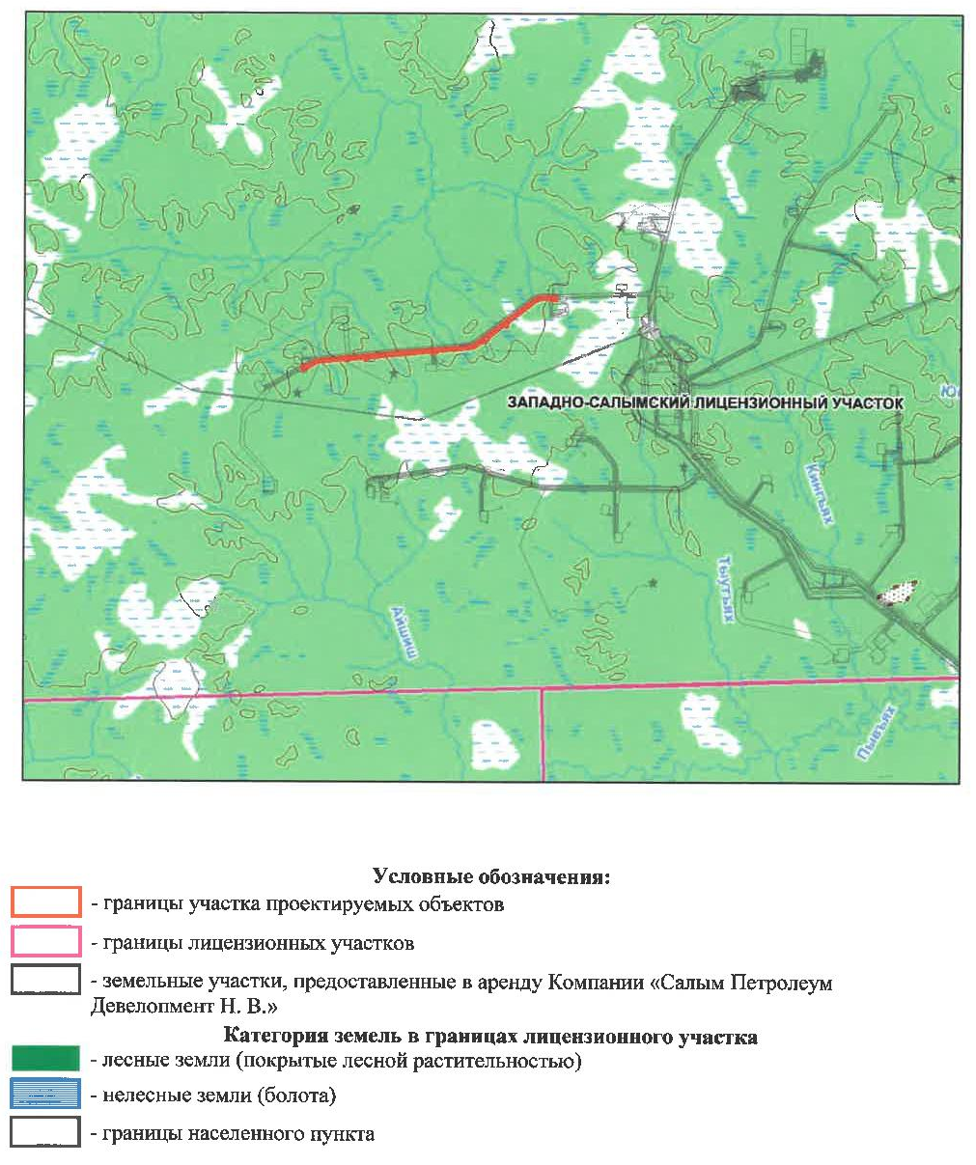
Приложение № 3
к постановлению администрации Нефтеюганского района
от 15.01.2018 № 43-па

СХЕМА
размещения линейного объекта: «Нефтегазосборный трубопровод
УН4 (т.54в) – УН11 ПК155+90»
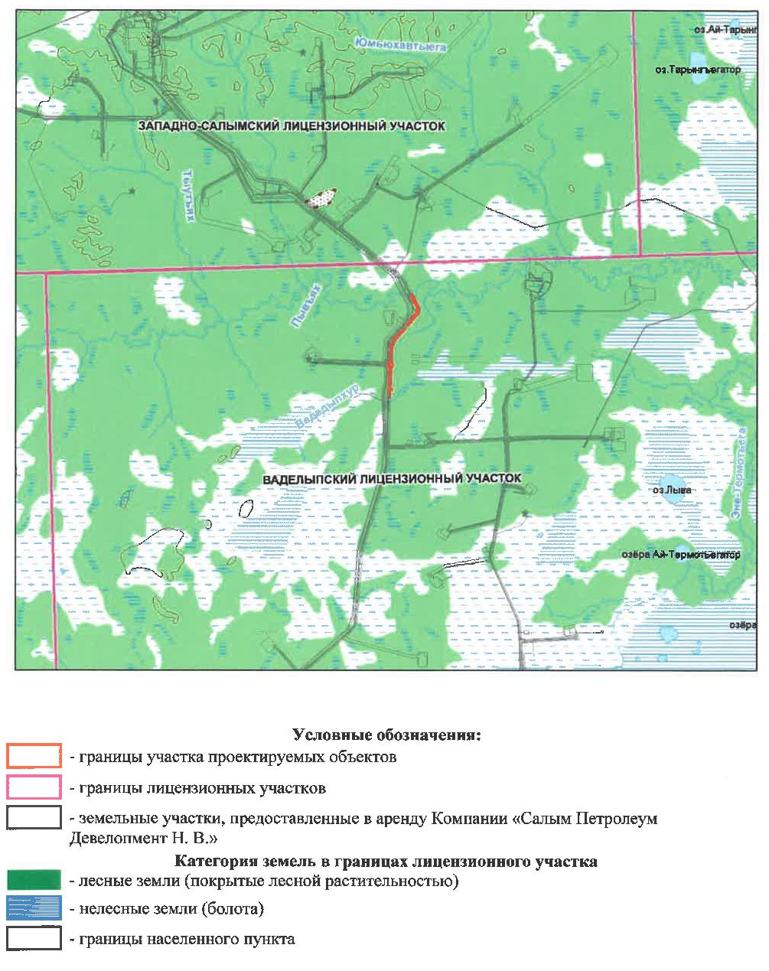
Приложение № 4
к постановлению администрации Нефтеюганского района
от 15.01.2018 № 43-па

СХЕМА
размещения линейного объекта: «Нефтегазопровод. Первый пусковой комплекс. Участок от У4 до Ш3»

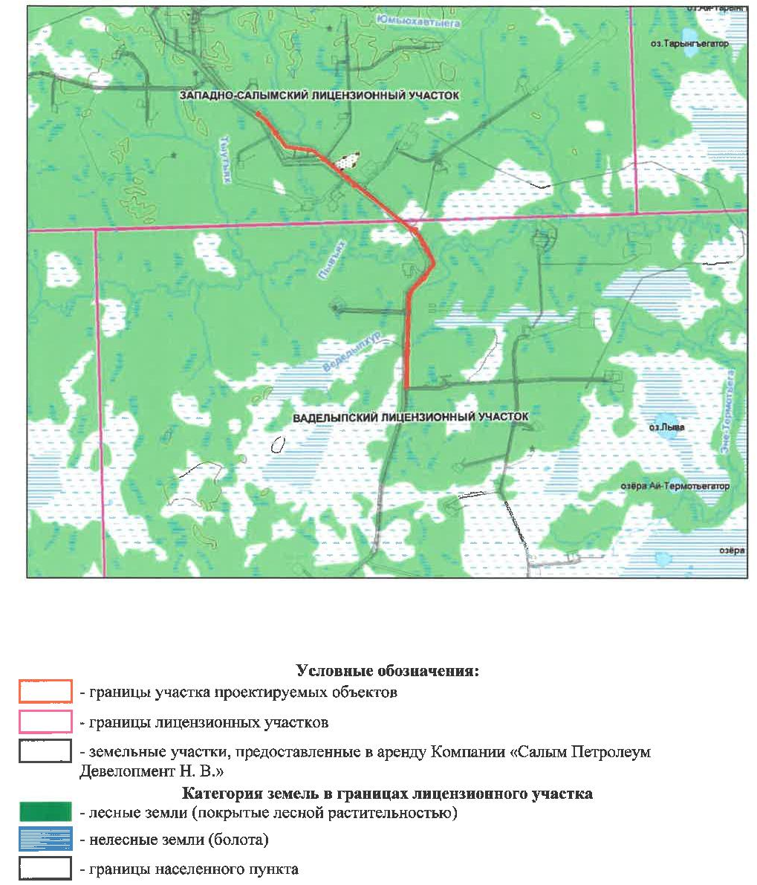

Приложение № 5
к постановлению администрации Нефтеюганского района
от 15.01.2018 № 43-па

СХЕМА
размещения линейного объекта: «Нефтегазосборные сети. Участок т.8 – УДР УПН»

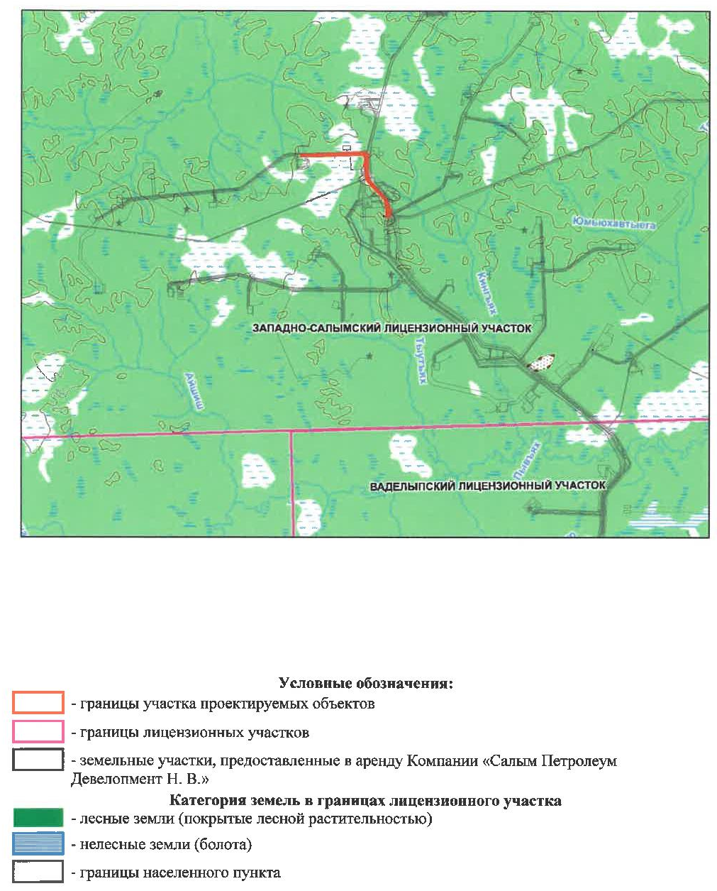
Приложение № 6
к постановлению администрации Нефтеюганского района
от 15.01.2018 № 43-па

СХЕМА
размещения линейного объекта: «Нефтегазопровод. Первый пусковой комплекс. Электроснабжение узла камер СОД Ш32»
